**«Безопасность детей в быту»** Консультация для родителей

Безопасность ребенка является основным звеном в комплексе воспитания ребенка.

Необходимо предпринимать меры предосторожности от получения ребенком травмы, потому что дети в возрасте до 7 лет проявляют большой интерес к окружающим их предметам, в частности электроприборам, аудио и видео технике и взрывоопасным предметам.

Обеспечение безопасности ребенка дома – это комплекс мер предосторожности, который включает в себя безопасность всех составляющих вашего дома (кухни, ванной комнаты, спальни, зала и т. д.!

Ребенок-дошкольник должен находиться под присмотром взрослых (родителей, воспитателя, няни). Не оставляйте ребенка дома одного на длительное время!

Но если Вам всё-таки пришлось уйти, то сначала:

• Проведите с ним профилактическую беседу, объясните, какие из окружающих его предметов способны причинить ему травму, пользование какими приборами для него категорически запрещено.

• Займите ребенка безопасными играми.

• Закройте окна и выходы на балконы, при необходимости открытыми можно оставить форточки или фрамуги.

• Перекройте газовый вентиль на трубе.

• Уберите с плиты кастрюли и чайники с горячей водой – опрокинув их, ребенок может получить ожоги.

• Проверьте правильность размещения игрушек, они не должны находиться на высоте, превышающей рост ребенка, так как ребенок, пытаясь достать игрушку со шкафа, может получить травму при падении.

Если малыш боится, а тем более плачет, ни в коем случае нельзя насильно оставлять его дома одного. Иначе понадобится очень много времени, чтобы избавить его от страхов, и еще очень долго он не сможет оставаться в одиночестве даже в соседней комнате!

• Выключите и по возможности изолируйте от ребенка все электроприборы, представляющие для него опасность.

• Изолируйте от ребенка спички, острые, легко бьющиеся и легковоспламеняющиеся предметы.

• Изолируйте от ребенка лекарства и медицинские препараты (таблетки, растворы, мази, средства для мытья посуды и уборки помещения. Они могут вызвать раздражение слизистой глаз, ожоги поверхности кожи, отравление.

Следите за тем, чтобы ваш ребенок был под присмотром, ухожен, одет, накормлен и вместе с вами познавал мир через окружающие его предметы, а не самостоятельно, через травматизм и опасность жизнедеятельности!

**1. Предметы, которыми ребенку категорически запрещается пользоваться:**

• спички;

• газовые плиты;

• печка;

• электрические розетки;

• включенные электроприборы.

**2. Предметы, с которыми детей нужно научить обращаться (зависит от возраста):**

• иголка;

• ножницы;

• нож.

**3. Предметы, которые необходимо хранить в недоступных для детей местах:**

• бытовая химия;

• лекарства;

• спиртные напитки;

• сигареты;

• пищевые кислоты;

• режуще-колющие инструменты.

Ребенок должен запомнить:

• Когда открываешь воду в ванной или в кухне, первым отворачивай кран с холодной водой. Чтобы не обжечься, добавляй горячую воду постепенно.

• Никогда не прикасайся к электрическому прибору (стиральная машина, чайник, фен и т. д., когда у тебя мокрые руки, потому что вода – хороший проводник электричества, и ты можешь получить сильный удар током.

• Не трогай экраны включенного телевизора или компьютера. На экране может скопиться статический электрический заряд, и тогда тебя ударит током.

Уважаемые родители!

Помните, что от качества соблюдения вами профилактических и предохранительных мер зависит безопасность вашего ребенка!

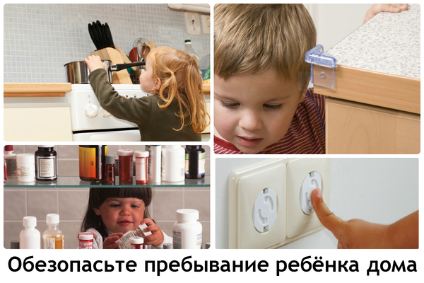

*Всё под контролем: создаём дома безопасную среду для детей*

[[](https://findmykids.org/blog/ru/bezopasnost-detej-doma)](https://findmykids.org/blog/ru/bezopasnost-detej-doma" \o "Всё под контролем: создаём дома безопасную среду для детей)

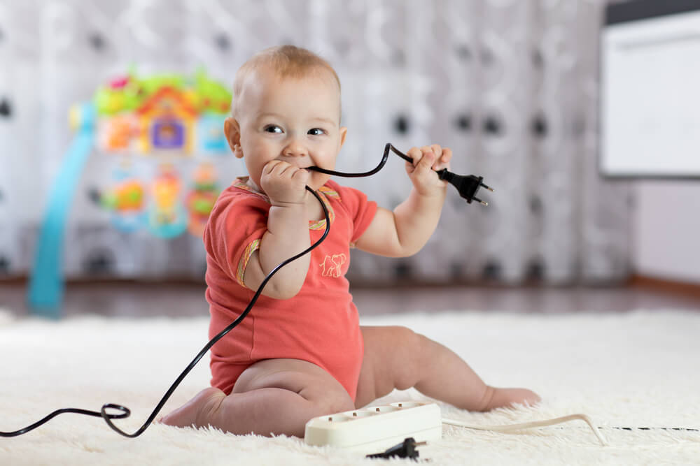

Защитить своего ребёнка – естественное желание любого родителя. Гораздо чаще мы опасаемся каких-то внешних обстоятельств, но не менее важно обеспечить безопасность детей дома. Предлагаем вместе изучить эту серьёзную и важную тему, проанализировать риски и способы их избежать, а заодно рассчитать примерные бюджеты на обустройство безопасной среды для ребёнка дома.

Содержание:

* [Главные источники опасности для ребёнка дома. Ищем и устраняем](https://findmykids.org/blog/ru/bezopasnost-detej-doma#%D0%93%D0%BB%D0%B0%D0%B2%D0%BD%D1%8B%D0%B5)
  + [Безопасная среда для новорождённых детей](https://findmykids.org/blog/ru/bezopasnost-detej-doma#%D0%91%D0%B5%D0%B7%D0%BE%D0%BF%D0%B0%D1%81%D0%BD%D0%B0%D1%8F)
  + [Обеспечиваем безопасность в квартире для тоддлеров](https://findmykids.org/blog/ru/bezopasnost-detej-doma#%D0%9E%D0%B1%D0%B5%D1%81%D0%BF%D0%B5%D1%87%D0%B8%D0%B2%D0%B0%D0%B5%D0%BC)
  + [Этикет безопасности для детей, которые остаются дома одни](https://findmykids.org/blog/ru/bezopasnost-detej-doma#%D0%AD%D1%82%D0%B8%D0%BA%D0%B5%D1%82)
* [Организуем пространство дома по правилам детской безопасности](https://findmykids.org/blog/ru/bezopasnost-detej-doma#%D0%9E%D1%80%D0%B3%D0%B0%D0%BD%D0%B8%D0%B7%D1%83%D0%B5%D0%BC)
  + [Кухня](https://findmykids.org/blog/ru/bezopasnost-detej-doma#%D0%9A%D1%83%D1%85%D0%BD%D1%8F)
  + [Ванная](https://findmykids.org/blog/ru/bezopasnost-detej-doma#%D0%92%D0%B0%D0%BD%D0%BD%D0%B0%D1%8F)
  + [Комнаты, прихожие и другие помещения](https://findmykids.org/blog/ru/bezopasnost-detej-doma#%D0%9A%D0%BE%D0%BC%D0%BD%D0%B0%D1%82%D1%8B)
* [Свежий воздух против безопасности. Как оборудовать окна, чтобы ребёнок не выпал](https://findmykids.org/blog/ru/bezopasnost-detej-doma#%D0%A1%D0%B2%D0%B5%D0%B6%D0%B8%D0%B9)
* Список [вещей, которые помогут сделать дом безопаснее для маленького ребёнка.](https://findmykids.org/blog/ru/bezopasnost-detej-doma#%D0%92%D0%B5%D1%89%D0%B8)
* [Защити себя сам. Учим детей основам безопасного поведения дома](https://findmykids.org/blog/ru/bezopasnost-detej-doma#%D0%97%D0%B0%D1%89%D0%B8%D1%82%D0%B8)
* [Основа основ. Памятка о детской безопасности для родителей](https://findmykids.org/blog/ru/bezopasnost-detej-doma#%D0%9E%D1%81%D0%BD%D0%BE%D0%B2%D0%B0)

Главные источники опасности для ребёнка дома. Ищем и устраняем

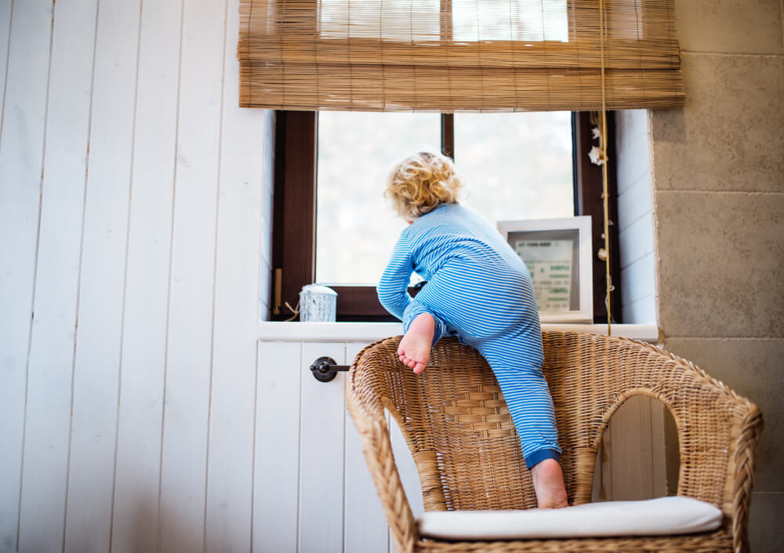

В каждом возрасте ребёнок открывает для себя что-то новое. Взросление — это удивительный и завораживающий процесс, но, к сожалению, он неразрывно связан с опасностями. Задача родителей — уберечь ребёнка от угроз, но, в то же время не подавлять самостоятельность и интерес к окружающему миру. Касается это и организации пространства дома, где с детьми, увы, тоже происходят несчастные случаи.

**Безопасная среда для новорождённых детей**

Считается, что риски серьёзных травм многократно возрастают с момента, когда ребёнок начинает ходить. Это так, но детская безопасность в первые месяцы жизни тоже требует внимания, и основной источник угроз нередко находится там, где младенец проводит значительную часть времени — в кроватке. Речь, конечно, о бортиках и балдахинах, которыми украшают колыбель.

Элементы декора для детских кроваток повышают риск случайного удушения ребёнка — это факт. Согласно исследованию, опубликованному в профильном американском журнале[Pediatrics](https://doi.org/10.1542/peds.2018-3408), в 2011-2014 годах 250 американских младенцев задохнулись во сне. В 69% случаев причиной смерти стали постельные принадлежности.

Безопасная детская кроватка:

1. Без мягких бортиков. Они провоцируют риск удушения младенцев, которые ещё не умеют переворачиваться и держать голову, потому легко могут упасть, закрыв рот или нос.
2. Без перин, больших подушек, одеял и крупных мягких игрушек. Причина та же.
3. Балдахины и тенты необходимо убрать, когда ребёнок начал вставать, то есть в 4-6 месяцев, — они несут риск удушья и травм.
4. С момента, когда ребёнок научился вставать, нельзя вешать поперёк кроватки погремушки.
5. Оптимальное расстояние между прутьями кроватки — 6-7 см. Это позволит младенцу безопасно просунуть между ними руку или ногу без риска застрять, но не даст просунуть голову.

По сути, чем проще детская постель по конструкции и наполнению, тем лучше. В конце концов, надо признать, что все эти украшения больше нужны родителям, а не их новорождённым детям, которые не в состоянии оценить эстетические достоинства.

**Обеспечиваем безопасность в квартире для тоддлеров**

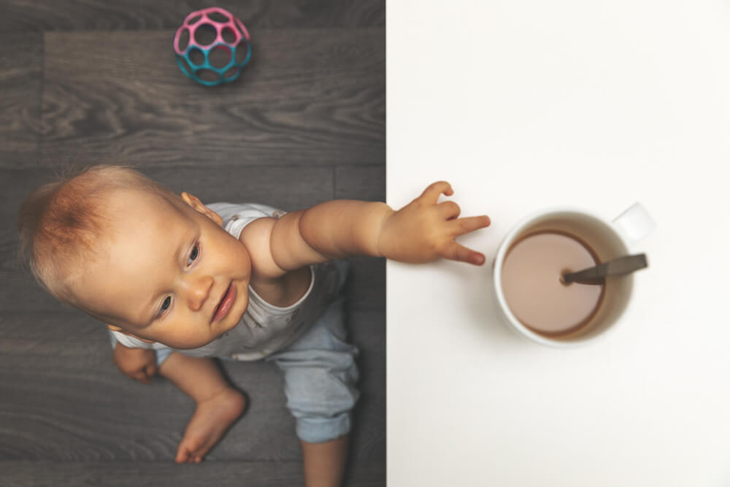

Toddler — хорошее англоязычное слово, которым называют ребёнка, только начавшего ходить, то есть в возрасте от 1 года до 3 лет. Чем старше он становится, тем больше хочет принимать самостоятельные решения, и запреты часто приводят его в бешенство. Поэтому нужно действовать на опережение и заранее исключать опасности.

Для этого взгляните на пространство своего дома с позиции маленького ростом и возрастом человека без жизненного опыта — снизу. Полежите на полу, походите на четвереньках. Опасным для ребёнка может стать всё, до чего он может дотянуться, но, проанализировав основные виды бытовых детских травм, можно составить вполне конкретный список потенциальных рисков.

**Главные источники детских травм дома**

|  |  |  |
| --- | --- | --- |
| **Источник опасности** | **Пример** | **Возможная травма** |
| **Электричество, газ, горячее** | Кухонная плита, духовка, чайник, кипяток и горячая пища, обогреватели, розетки | Удар электрическим током, ожоги в результате касания или опрокидывания |
| **Бытовая химия** | Средства для мытья посуды/ стирки в любом виде, инсектициды | Отравление, удушье из-за проглатывания капсул/таблеток |
| **Домашняя аптечка** | Любые лекарства и витамины в форме таблеток, капсул, сиропов | Отравление, передозировка, тяжёлые побочные эффекты, механическое удушье |
| **Тяжёлые предметы, мебель** | Незакреплённые стеллажи, шкафы, комоды, стулья, вазы на столах, цветы на подоконниках, телевизоры и мониторы на тумбах | Ушибы и ссадины из-за ударов об острые углы, защемление пальцев ящиками и дверями, травмы из-за падений предметов на ребёнка |
| **Мелкие предметы** | Батарейки, монеты, пуговицы, гайки, детали игрушек, конструктора | Удушье из-за попадания и застревания в дыхательных путях, проблемы с внутренними органами из-за проглатывания |
| **Острые предметы** | Иглы, ножи, гвозди, строительные инструменты (отвёртки, свёрла, пилы, лобзики, ножовки) | Порезы, проколы, электротравмы из-за введения в розетки/нарушения целостности проводов |
| **Высота** | Окна, подоконники, лестницы, мебель (кровати, диваны, столы, стеллажи) | Падения, ушибы, переломы, сотрясения |
| **Двери** | Межкомнатные, входные | Защемление пальцев во время игры или по неосторожности |

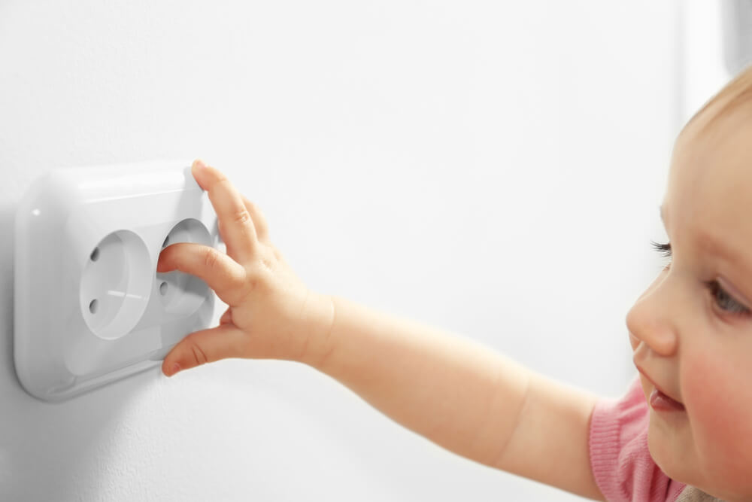

⠀

Это обобщённый перечень. В зависимости от того, частный дом или многоквартирный, газифицированный или нет, большой площади или маленькой и т.д. источники опасности будут варьироваться. Устраняйте их, ориентируясь на ваши обстоятельства.

**Этикет безопасности для детей, которые остаются дома одни**

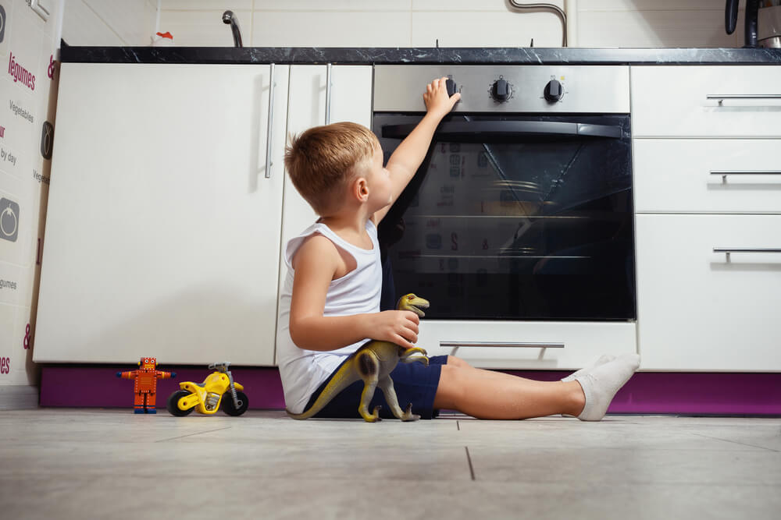

Когда ребёнок подрастает, усваивает правила бытовой безопасности и начинает ходить в школу, наступает момент, когда его оставляют дома одного — это норма. Здесь подстерегают угрозы другого рода — внезапные ситуации, на которые нужно уметь правильно реагировать.

Как обезопасить ребёнка, если он один дома:

* обязательно выучите и дополнительно напишите на бумаге основные **телефоны экстренных служб**: противопожарной охраны, скорой помощи и полиции, а также номер 112, аналог американского номера 911. Чтобы ребёнку было легче разобраться, когда куда звонить, рядом с телефоном изобразите визуальную подсказку: огонь у номера 01, рядом с телефоном 03 — красный крест и т.п.;
* ребёнок должен **знать телефоны родителей** и доверенных взрослых, чтобы в случае опасности связаться с ними. Их тоже можно записать и оставить на видном месте дома;
* объясните ребёнку, что **на звонки с незнакомых номеров отвечать нельзя**;
* научите ребёнка **не отвечать на домофон, не открывать дверь чужим**, даже если это знакомый человек, например, сосед, и **не говорить, что он один дома**. О правилах поведения с незнакомцами можно узнать подробнее из этой статьи [Он чужой, он плохой: правила поведения для детей с незнакомыми людьми;](https://findmykids.org/blog/ru/pravila-povedeniya-s-neznakomymi-lyudmi)
* уходя **не оставляйте открытыми окна**;
* если вы живете на первых этажах, запретите ребёнку подходить к окнам, если в них кто-то стучит, и не разговаривать, даже если люди снаружи просят ответить;
* спички, зажигалки и другие источники открытого огня не должны оставаться на виду у ребёнка. Даже самый адекватный из детей может поддаться внезапному желанию тихонько «поэкспериментировать».

В этом возрасте можно обратиться к современным технологиям по детской безопасности, особенно, когда ребёнок остаётся дома один. [Купите ему детские смарт-часы](https://watch.findmykids.org/?utm_source=blog&utm_medium=article&utm_campaign=content) и/или установите на смартфон приложение [«Где мои дети»](https://findmykids.onelink.me/xY6s?pid=content_team&c=ru&af_channel=blog&af_adset=article&af_ad=bezopasnost-detej-doma&af_sub1=CTA). С этим комплектом вы сможете послушать, что происходит дома пока вы отсутствуете или когда ребёнок не берёт трубку, а сам ребёнок сможет отправить вам быстрый сигнал SOS в случае опасности.

Организуем пространство дома по правилам детской безопасности

Многие семьи с детьми живут в однушках или квартирах-студиях, и в таких случаях рекомендации в стиле «закрывайте кухню от детей, когда там никого нет» и «выделите одну комнату и там спрячьте всё самое опасное» вызывают озадаченную ухмылку.

Что совершенно точно есть в каждом доме — это окна, санузлы и кухонные зоны. Про окна поговорим отдельно, а пока разберём, как сделать безопасным для маленького ребёнка любое жилище, независимо от метража и количества комнат.

**Кухня**

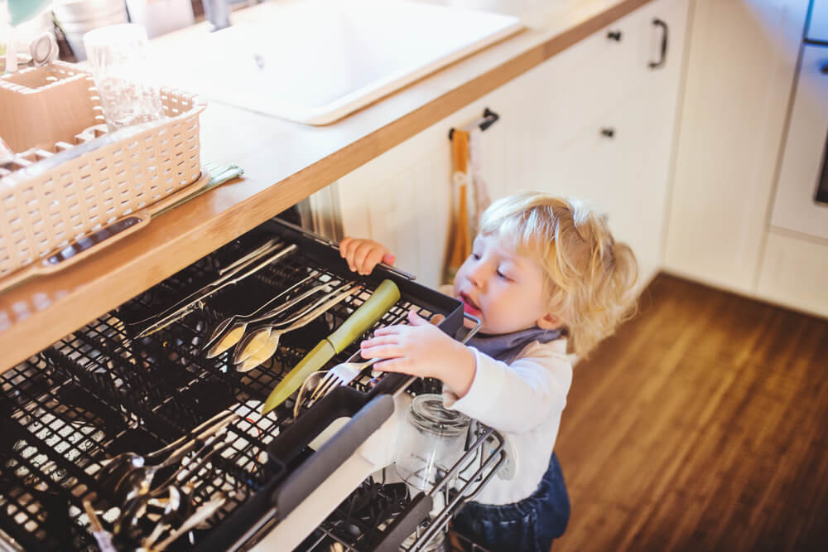

Это одно из самых травмоопасных мест в квартире, потому что здесь присутствуют бытовая техника, много острых предметов, бытовая химия и едкие приправы, а также высок риск нарушения пожарных норм.

Четыре «не», которые помогут обезопасить ребёнка в кухне:

1. Не подпускайте ребёнка к работающей плите, особенно если на ней готовится еда или кипятится вода.
2. Не ставьте посуду с горячим содержимым на край стола. Откажитесь от скатерти, чтобы ребёнок не мог потянуть её на себя и уронить всё стоящее на столе.
3. Не оставляйте в доступных местах посуду и столовые принадлежности, особенно ножи и вилки. Сразу после еды их необходимо убирать.
4. Не храните в нижних ящиках крупы, макароны, а также бытовую химию, лекарства и приправы.

Чтобы ребёнок случайно не включил плиту, зайдя в кухню один, на ручки можно установить фиксаторы, либо, если есть техническая возможность, настроить режим защиты от детей. Для газовых плит используйте пьезо зажигалки.

Выработайте привычку ставить любую посуду на стол или плиту ручками к стенке, а не к краю.

Все мелкие, сыпучие, едкие продукты, а также бытовую химию и лекарства уберите на верхние полки. Правда, однажды ребёнок догадается подставить стул, забраться на него и открыть верхние шкафы. К этому надо быть готовым: на дверцы и ящики установите защитные замки.

Когда нельзя исключить нахождение ребёнка в кухне во время приготовления пищи, займите его внимание игрой. Например, насыпьте в миску макароны разных сортов и предложите рассортировать, или можно взглядом поискать продукты и предметы определённого цвета/формы, а заодно спросить, съедобное это или нет.

Если ваш тоддлер спокойно сидит в детском стульчике, когда вы рядом, используйте его. Это ограничит свободу перемещения и снизит риски несчастного случая.

**Ванная**

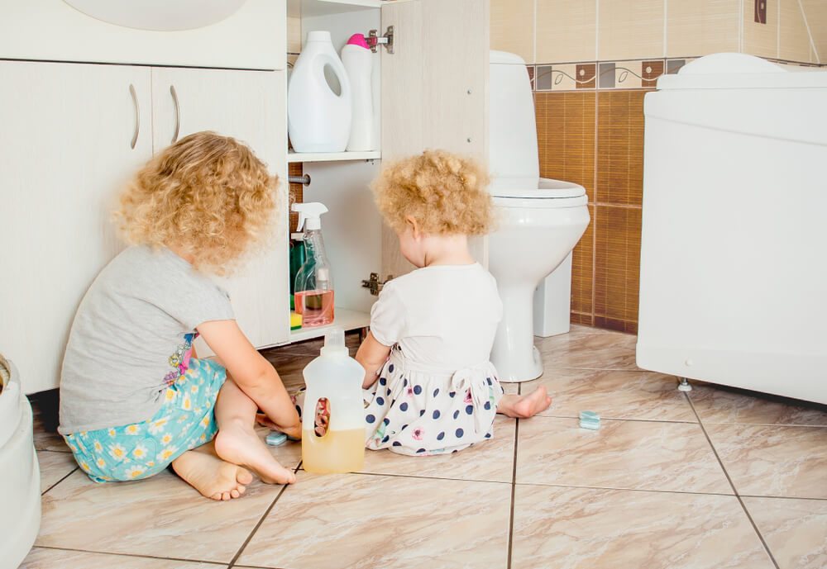

Это место опасно для ребёнка априори — он может там утонуть. Н**ельзя оставлять без присмотра во время мытья ребёнка младше 5-6 лет.** Даже на 5 минут — этого бывает достаточно для трагедии. Что касается детей от 2 до 4 лет, они могут достать до крана, открыть воду, поиграть с ней и устроить потоп, а потом поскользнуться и упасть на сыром полу, поэтому лучше там постелить резиновый коврик на присосках.

Ещё одна опасность ванной — присутствие бытовой химии: от средств для сантехники до шампуней. По [данным МЧС](https://60.mchs.gov.ru/deyatelnost/press-centr/novosti/3193365), половина детских отравлений приходится именно на отравления чистящими и моющими средствами. Особенно опасны капсулы для стирки, потому что из-за яркой расцветки могут показаться детям съедобными. Чаще всего их глотают дети 1-2 лет, [пишут в Pediatric](https://pediatrics.aappublications.org/content/134/6/1127).

Кроме того, в ванной часто находятся электроприборы, такие как фен, электробритва, и ребёнок может устроить их встречу с водой.

Правила детской безопасности в ванной:

* не разрешайте малышам играть с водой, открывать краны;
* оборудуйте недоступные для ребёнка места хранения опасных предметов: герметичные контейнеры, высокие полки, шкафы, которые закрываются на ключ. Туда необходимо убирать всю бытовую химию, бритвенные станки и электроприборы;
* используйте стиральные порошки, а не капсулы, пока ребёнку не исполнится хотя бы 6 лет;
* с ранних лет приучайте детей садиться в ванну с другой стороны от крана, чтобы случайно не открыть горячую воду и не получить ожог;
* не разрешайте детям брать в ванну телефон или планшет, особенно вместе с зарядным устройством.

**Комнаты, прихожие и другие помещения**

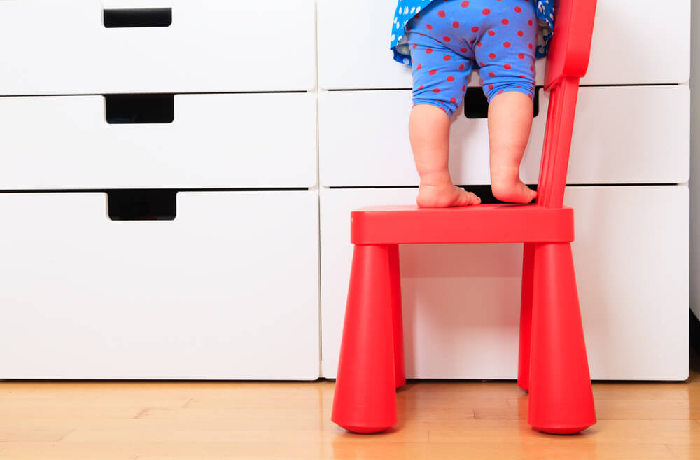

Независимо от размера и типа жилплощади, в доме всегда присутствует мебель, некоторое количество техники и разный декор, от занавесок до коллекции ваз. Для взрослых эти вещи не представляют опасности, но ребёнок — совсем другая история.

Как обеспечить безопасное пространство дома:

1. Уберите бьющиеся предметы (цветочные горшки, вазы, статуэтки, фото в рамках и т.п.), а также любые тяжёлые предметы (книги, часы, картины) с доступных ребёнку поверхностей.
2. Наклейте на уголки мебели специальные мягкие силиконовые накладки, которые помогут избежать ушиба или ссадины при ударе.
3. Закрепите стеллажи, шкафы и другую мебель, которая может опрокинуться.
4. Телевизоры и большие мониторы лучше разместить на стене с помощью кронштейна.
5. Закройте розетки и выключатели специальными заглушками и накладками.
6. На дверцы шкафов поместите специальные замки для защиты от детей.
7. Не оставляйте в свободном доступе электроприборы.
8. Различные провода нужно сматывать или убрать в кожухи, кабель-каналы, за мебель, плинтусы.
9. Зарядные устройства держите повыше и прячьте, когда не используете.
10. Все пакеты, которые есть в доме, храните в труднодоступных местах, потому что дети могут надеть их на голову себе или другому ребёнку в процессе игры.
11. Шторы, ниспадающие на пол, укоротите или замените — маленький ребёнок может в них запутаться и задохнуться, либо обрушить карниз, получив механическую травму.
12. Стёкла в мебели и зеркала покройте ударопрочной плёнкой.
13. Если в доме живут кошки, дети всё равно доберутся до лотков, поэтому выбирайте безопасные органические наполнители (древесный, кукурузный, бумажный), ими сложнее отравиться и они не забьют унитаз.
14. Собачьи поводки и шлейки держите в недоступных местах.

Предусмотреть всё, конечно, нельзя, поэтому по возможности совсем маленьких деток размещайте в манеже или ограничивайте их перемещение с помощью специальных барьеров-калиток, которые не дадут покинуть оборудованное безопасное пространство.

Помните, что несущие угрозу предметы должны выглядеть максимально неинтересными для ребёнка. При этом можно проявить хитрость и организовать контролируемое нарушение — оставьте пару нижних ящиков открытыми и держите там интересные и безопасные для ребёнка предметы — игрушки, пустые баночки, пластиковую посуду. Это удовлетворит любопытство и отвлечёт от поиска настоящей опасности.

Ещё один лайфхак, который поощрит потребность ребёнка познавать мир и убережёт от бытовых травм — среди всех «нельзя» должно быть хоть одно «можно». Например, нельзя брать блендер, он опасный, но можно взять деревянный пресс-толкушу для картошки.

Свежий воздух против безопасности. Как оборудовать окна, чтобы ребёнок не выпал?

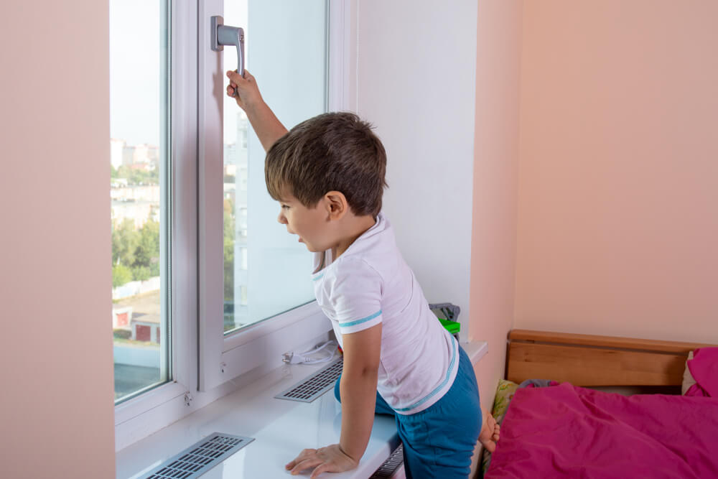

С 2020 года МВД России начало вести статистику случаев выпадения детей из окон многоквартирных домов. Только за первое полугодие прошлого года выпали 644 ребенка, 56 погибли.

Проблема имеет яркий сезонный характер — с наступлением тёплой погоды количество таких происшествий увеличивается в разы. За последние пару недель можно увидеть новости о выпадении детей из окон в Санкт-Петербурге, Москве, Ростове-на-Дону, Каменске-Уральском, Омске, Хабаровске…

Как правило, из окон выпадают дети 2-3 лет. Ребёнок в этом возрасте — исследователь, он видит за окном интересный мир, и в то же время у него нет чувства опасности, которое могло бы остановить. Не остановят и москитные сетки. Это не защита от падения, а её хлипкая иллюзия. В целом оконная фурнитура должна быть надёжной, чтобы исключить самопроизвольное открытие, особенно в режиме «микропроветривание».

Как обезопасить ребёнка от выпадения из окна:

1. Не оставляйте ребёнка одного в помещении, где окна полностью открыты, а доступ на подоконники лёгкий.
2. Уберите от окон мебель, по которой ребёнок может забраться на подоконник.
3. Не показывайте ребёнку, как открыть окно. Чем позднее он об этом узнает, тем лучше.
4. Не учите ребёнка вставать на стул, чтобы выглянуть в окно.
5. Не разрешайте ребёнку забираться на подоконник во время игр.
6. Сделайте подоконники скучными и неинтересными, уберите с них всё.
7. Если в вашем доме окна с деревянными рамами, уходя из помещения, где находится ребёнок, закройте окно на верхний и нижний шпингалет и откройте форточку.
8. Металлопластиковые окна обязательно оборудуйте специальными блокираторами, например теми, что позволяют перевести створку из закрытого положения в режим «вертикальное проветривание», но препятствует его полному открытию без ключа.

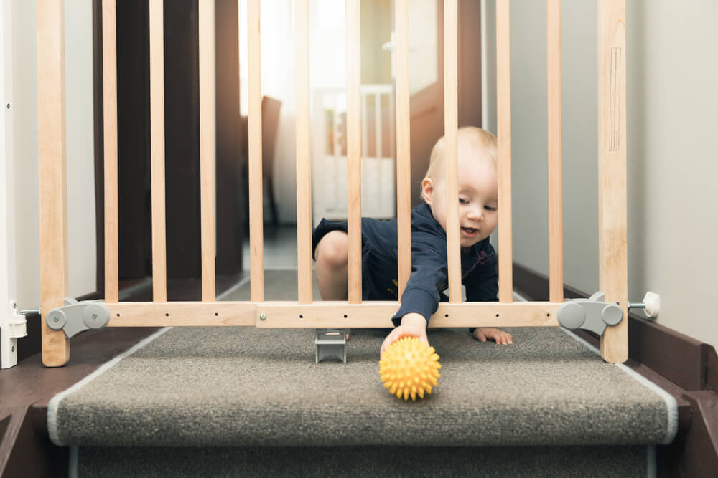

Настало время собрать в единый список все те нужности, что были упомянуты в этой статье. Какие вещи понадобится, а без чего вполне получится обойтись, решать только вам.

Список вещей, которые помогут сделать дом безопаснее для маленького ребёнка.

|  |
| --- |
| **Вещь** |
| Манеж детский |
| Детский барьер-калитка |
| Детский стульчик для кормления |
| Блокиратор на окна |
| Аптечка с защитой от детей |
| Герметичные ящики для хранения |
| Блокиратор открытия дверей на мебель |
| Ударопрочная плёнка для стекол |
| Кабель-канал напольный |
| Фиксатор дверей (стоппер) |
| Мягкие накладки на углы |
| Заглушка для розетки |
| Защитные колпачки для кухонной плиты с ручным управлением |

⠀

Почти все дорогие вещи из списка можно найти дешевле на сайтах бесплатных объявлений или в комиссионках. Они будут подержанными, но вполне справятся со своей задачей.

Важно: все защитные приспособления, например, заглушки на розетки и накладки на углы, должны быть максимально непривлекательными, сливаться с обстановкой, иначе ребёнок непременно захочет с этим поиграть, а то и попробовать на вкус.

Защити себя сам. Учим детей основам безопасного поведения дома

С момента рождения и примерно до трёх лет никаким правилам безопасного поведения ребёнка не научить — нужно всё контролировать самостоятельно. Однако дети постарше становятся «договороспособными», поэтому можно начинать объяснять им, что несёт для них угрозу и почему**. Важно научить ребёнка осознавать причинно-следственные связи и постепенно развить у него навык думать наперёд о последствиях.**

Помогут научить ребёнка безопасному поведению дома тематические книги и мультфильмы с дальнейшим обсуждением сюжета, ролевые игры, в которых вы вместе проработаете опасные ситуации и верное поведение, а также личный пример. Проработка навыков безопасного поведения должна быть регулярной, потому что дети неусидчивы и быстро переключаются на другие, более интересные в моменте темы.

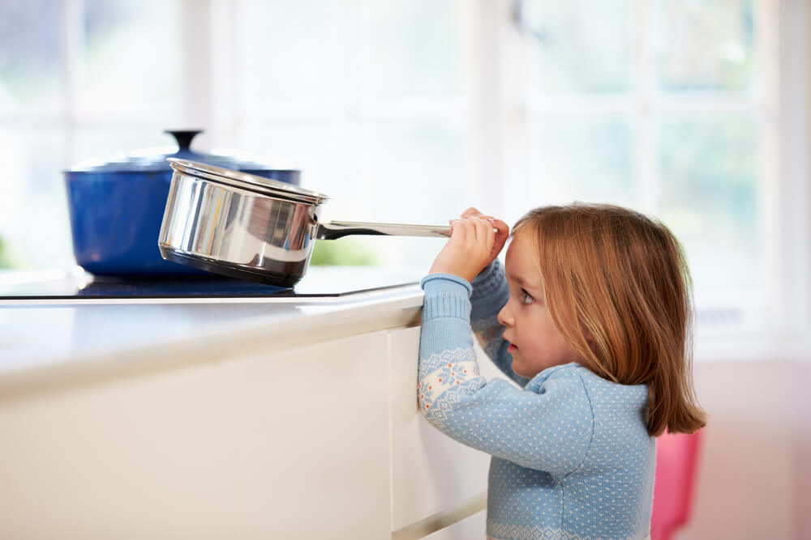

8 «нельзя». Что должен усвоить ребёнок о безопасности в быту:

1. Нельзя играть с легковоспламеняющимися предметами и жидкостями – спичками, зажигалками, аэрозолями и т.д.
2. Нельзя поворачивать вентили газовой плиты и колонки.
3. Нельзя включать электроплиту и трогать другие электроприборы без взрослых.
4. Нельзя играть с розетками.
5. Нельзя самостоятельно открывать окна и сидеть на подоконнике у открытого окна.
6. Нельзя трогать и тем более играть острыми предметами – ножами, ножницами, иглами, инструментами и т.д.
7. Нельзя пробовать бытовую химию и парфюмерию.
8. Нельзя открывать двери посторонним людям, особенно если один дома.

Подчеркните, что эти правила распространяются не только на дом, их нужно соблюдать всегда – в гостях, в школе, в лагере, у бабушки в деревне.

**Основа основ.**

Памятка о детской безопасности для родителей

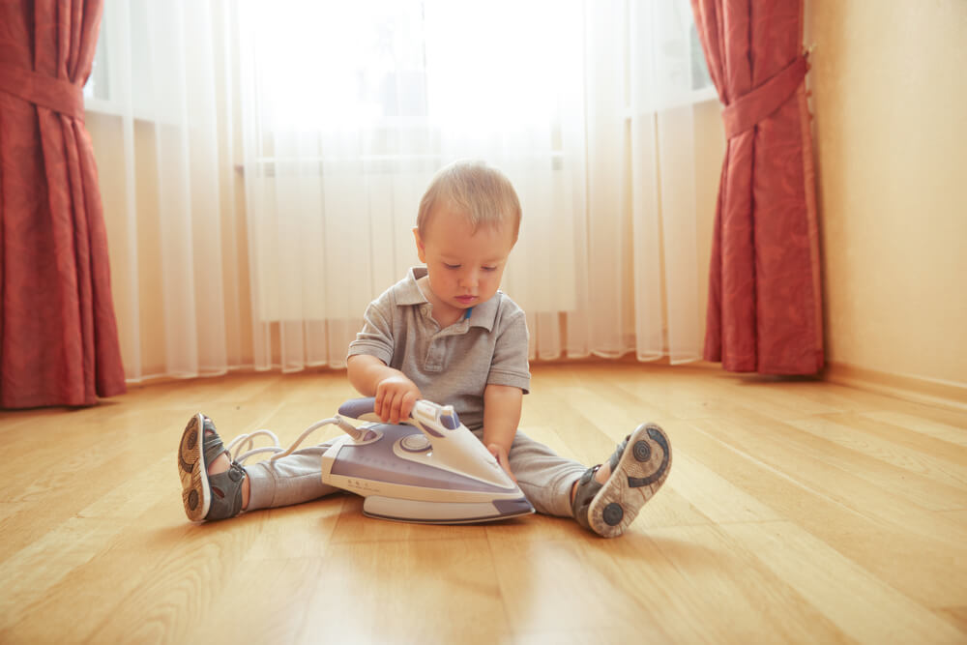

Одно из главных условий безопасности ребёнка — его к вам доверие. Он должен понимать, почему вы устанавливаете те или иные условия, чувствовать заботу и не бояться рассказывать вам о любых ситуациях. От вас, как от старшего, требуется продумать все правила безопасности и грамотно донести их до детей. Однако не нагружайте ребёнка, особенно взрослеющего, необоснованными ограничениями – это может сделать его неуверенным в себе и негативно повлияет на дальнейшую жизнь.

Что должны сделать родители для безопасности ребёнка дома:

1. Предотвратить несчастные случаи и травмы – сначала убрав источники опасности, а затем обучая ребёнка правилам поведения.
2. Устанавливать ограничения по возрасту и ослаблять их по мере взросления детей.
3. Всё равно поддерживать контроль за газовыми и электрическими приборами, потенциально опасными устройствами и предметами даже если кажется, что ребёнок давно всё понимает.
4. Донести до ребёнка, что такие важные данные, как его имя и адрес, телефоны родителей и т.п. нужны ему для опасных ситуаций, поэтому нельзя ими делиться со случайным людьми.
5. Подавать личный пример и придерживаться безопасного поведения в быту.

Обеспечивать безопасную для ребёнка среду в доме, где он живет – важная задача родителей. С одной стороны, нужно предотвратить травмы и несчастные случаи, а с другой – научить ребёнка самостоятельности в этом вопросе и не «задушить» его контролем. Зная главные источники опасности для детей в доме, можно свести риски бытовых происшествий к минимуму, в том числе используя специальные приспособления, например, заглушки на розетки и блокираторы на окна.

Также необходимо объяснять детям, что несёт для них угрозу и почему. Это важно, поскольку они не обладают достаточным жизненным опытом. Постоянно напоминайте детям правила безопасности в быту, но не запугивайте и старайтесь выстраивать доверительные отношения. Тогда противодействие установленным ограничениям будет ниже – ребёнок будет чувствовать заботу, а не только контроль.